

ประกาศองค์การบริหารส่วนตำบลดาโต๊ะ
เรื่อง การชำระภาษีที่ดินและสิ่งปลูกสร้าง ประจำปี 2563
..............................................................................
องค์การบริหารส่วนตำบลดาโต๊ะ ขอประชาสัมพันธ์ผู้ที่อยู่ในข่ายต้องชำระภาษีที่ดินและสิ่งปลูกสร้าง มายังท่านเจ้าของทรัพย์สินหรือผู้ครอบครองทรัพย์สินดังกล่าว มาติดต่อขอชำระภาษีได้ที่ งานจัดเก็บรายได้กองคลัง องค์การบริหารส่วนตำบลดาโต๊ะ ได้ในวันและเวลาราชการ และบัดนี้องค์การบริหารส่วนตำบลดาโต๊ะ ได้ทำการประเมินภาษีที่ดินและสิ่งปลูกสร้างเสร็จเรียบร้อยแล้ว องค์การบริหารส่วนตำบลดาโต๊ะจึงได้ออกให้บริการชำระภาษีดังกล่าว
ทั้งนี้ตั้งแต่บัดนี้เป็นต้นไป

ประกาศ ณ.วันที่ 3 สิงหาคม พ.ศ. 2563
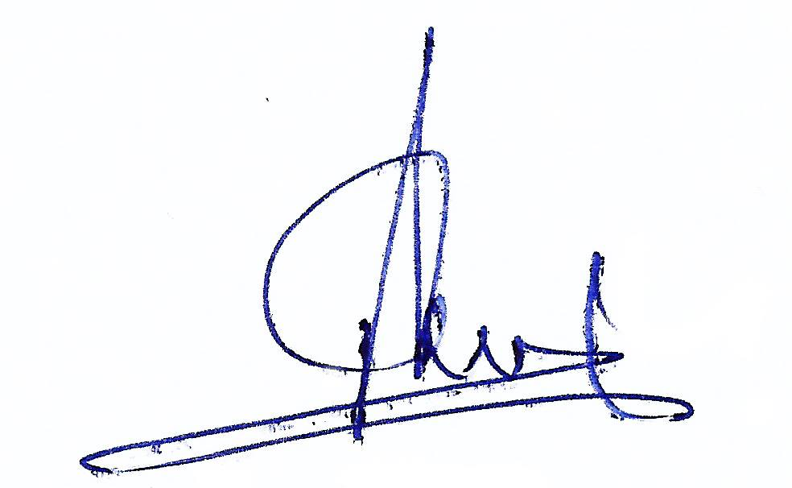

(นายมะแอ ดาโอะ)
นายกองค์การบริหารส่วนตำบลดาโต๊ะ

